Санкт-Петербургский национальный исследовательский университет
Информационных технологий механики и оптики
Факультет информационных технологий и программирования
Лабораторная работа №4
«Рисование в графическом редакторе Photoshop»
Выполнил: Трофимов Владислав
Принял: Куркин Андрей Владимирович
Санкт-Петербург
2012

Оглавление
Постановка задачи 3
Приемы, используемые при выполнении работы 4
Приложение 1 5

Постановка задачи
Необходимо нарисовать в графическом редакторе Adobe Photoshop автомобиль BMW E36 Diablo, внешний вид которого как можно более реалистичен. Необходимо наличие перспективы, эффекта освещенности и затененности, а также световых бликов.

Приемы, используемые при выполнении работы
Создание рисунка началось с нанесения на отдельный слой примерных контуров автомобиля (рис. 1). Контур срисовывался с помощью инструмента перо, без обведения готового изображения автомобиля. После, на отдельный слой была вынесена внешняя часть корпуса (рис. 2), и на другой – внутренняя, причем внутренняя используется как подложка для внешней (рис. 3). Все остальные элементы машины, включая блики и тени, вынесены на отдельные слои. Для достижения реалистичности на фары был нанесен фильтр «Шум» и затемнена нижняя их часть (рис. 4). При рисовании номерного знака предполагалось, что номер закреплен не вплотную, а подвешен подобно картине на стене, поэтому верхняя его часть отбрасывает на корпус машины тень (рис. 5). Для придания эффекта объема использовались соединительные линии и теневые переходы, как, например, на нижнем бампере. Окончательное изображение представлено в приложении 1.
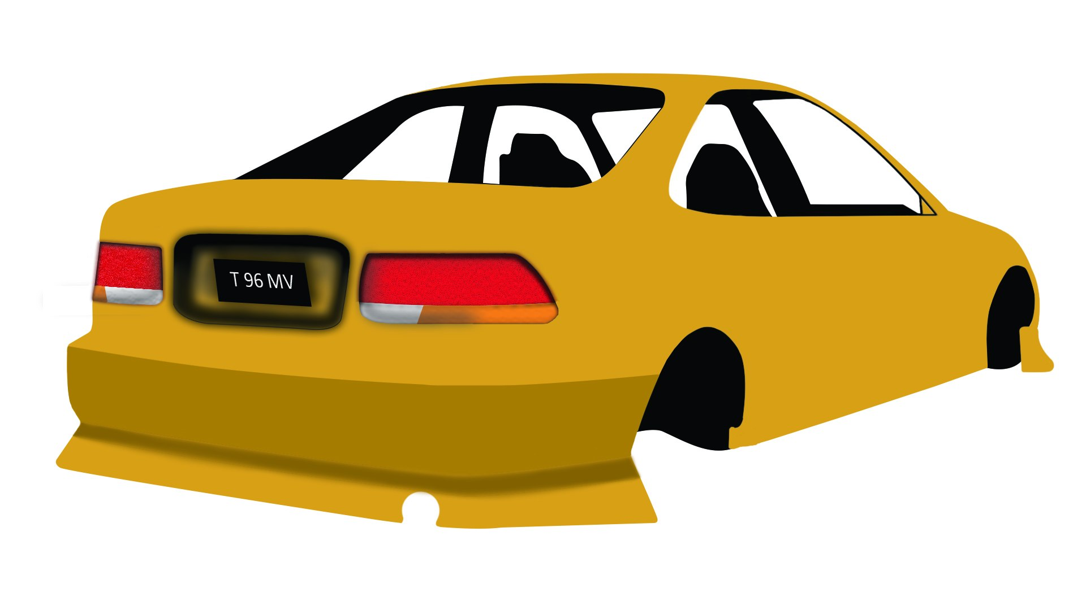
Рисунок 5

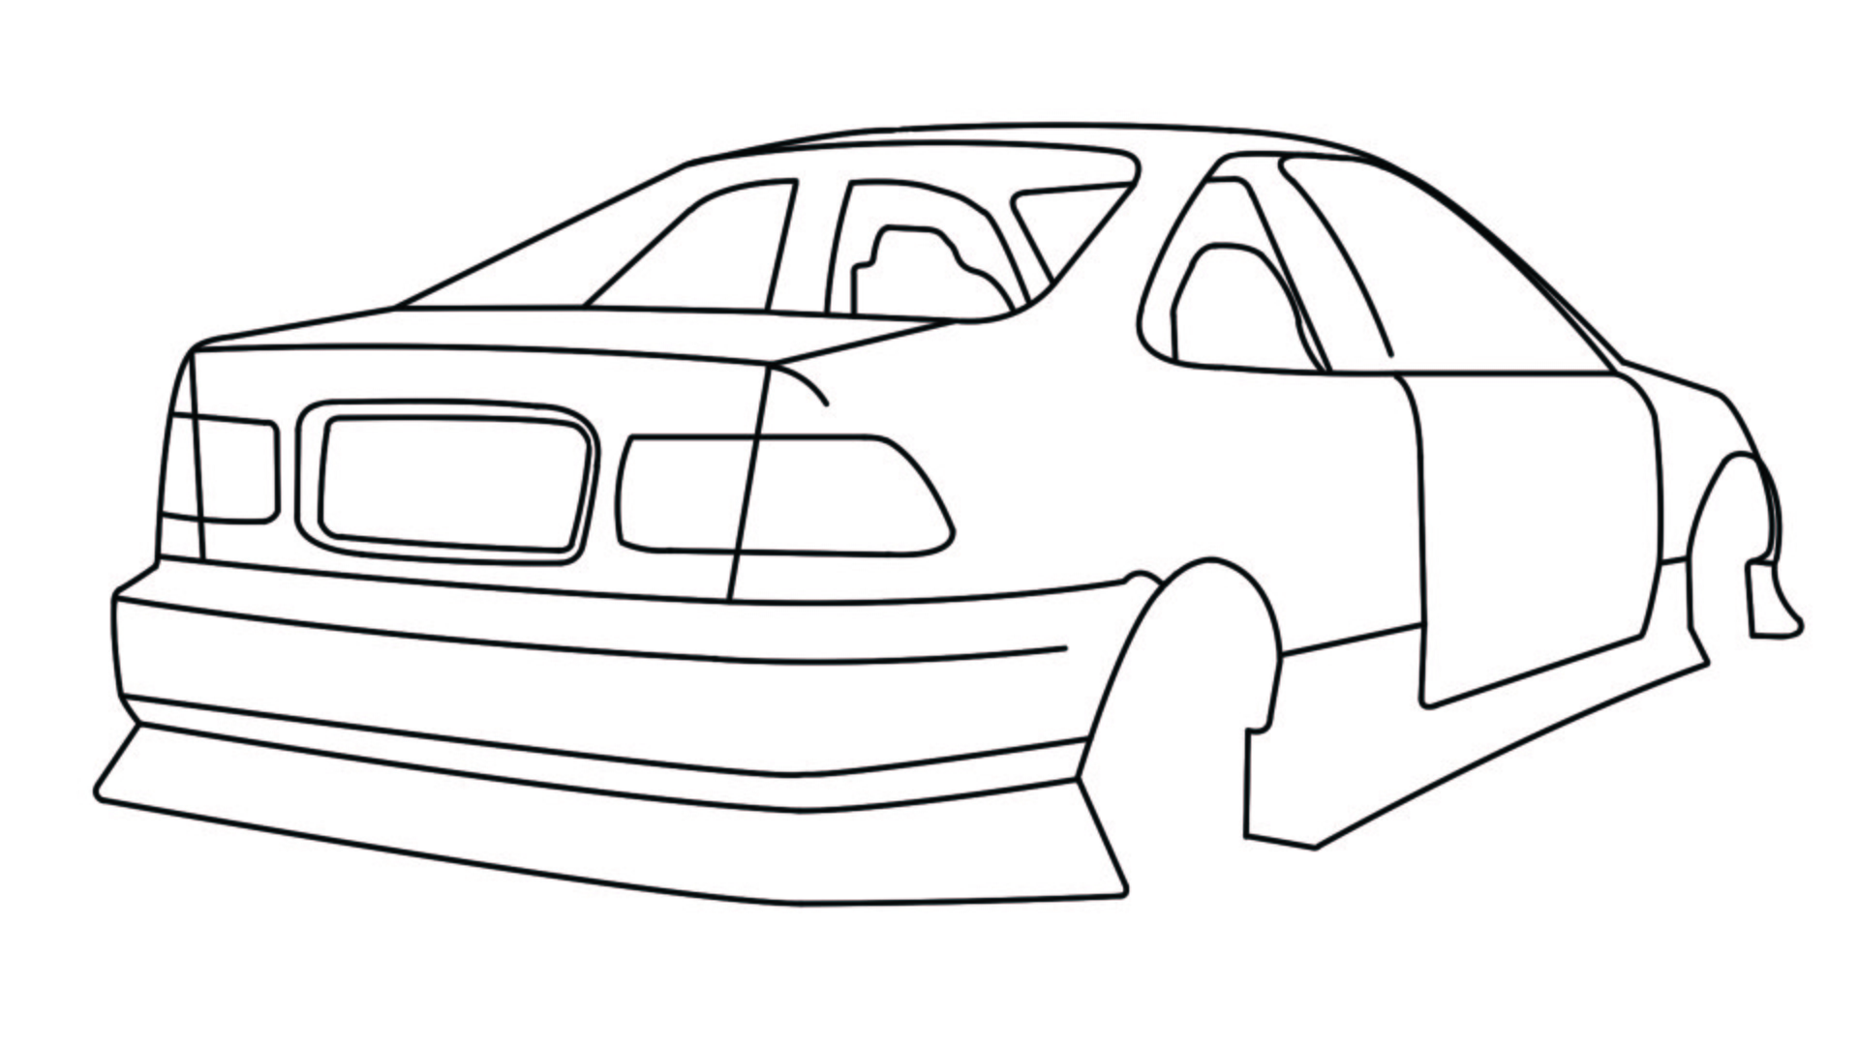
Рисунок 1

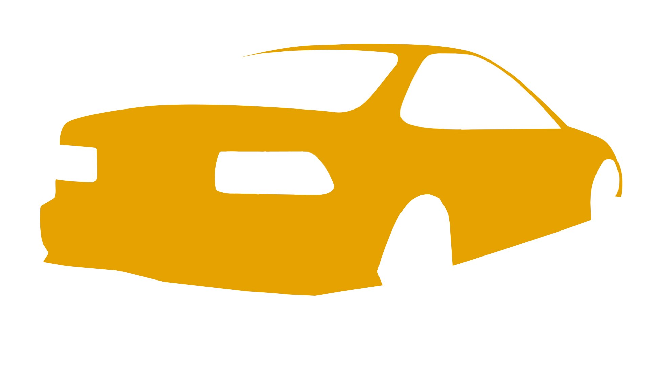
Рисунок 2

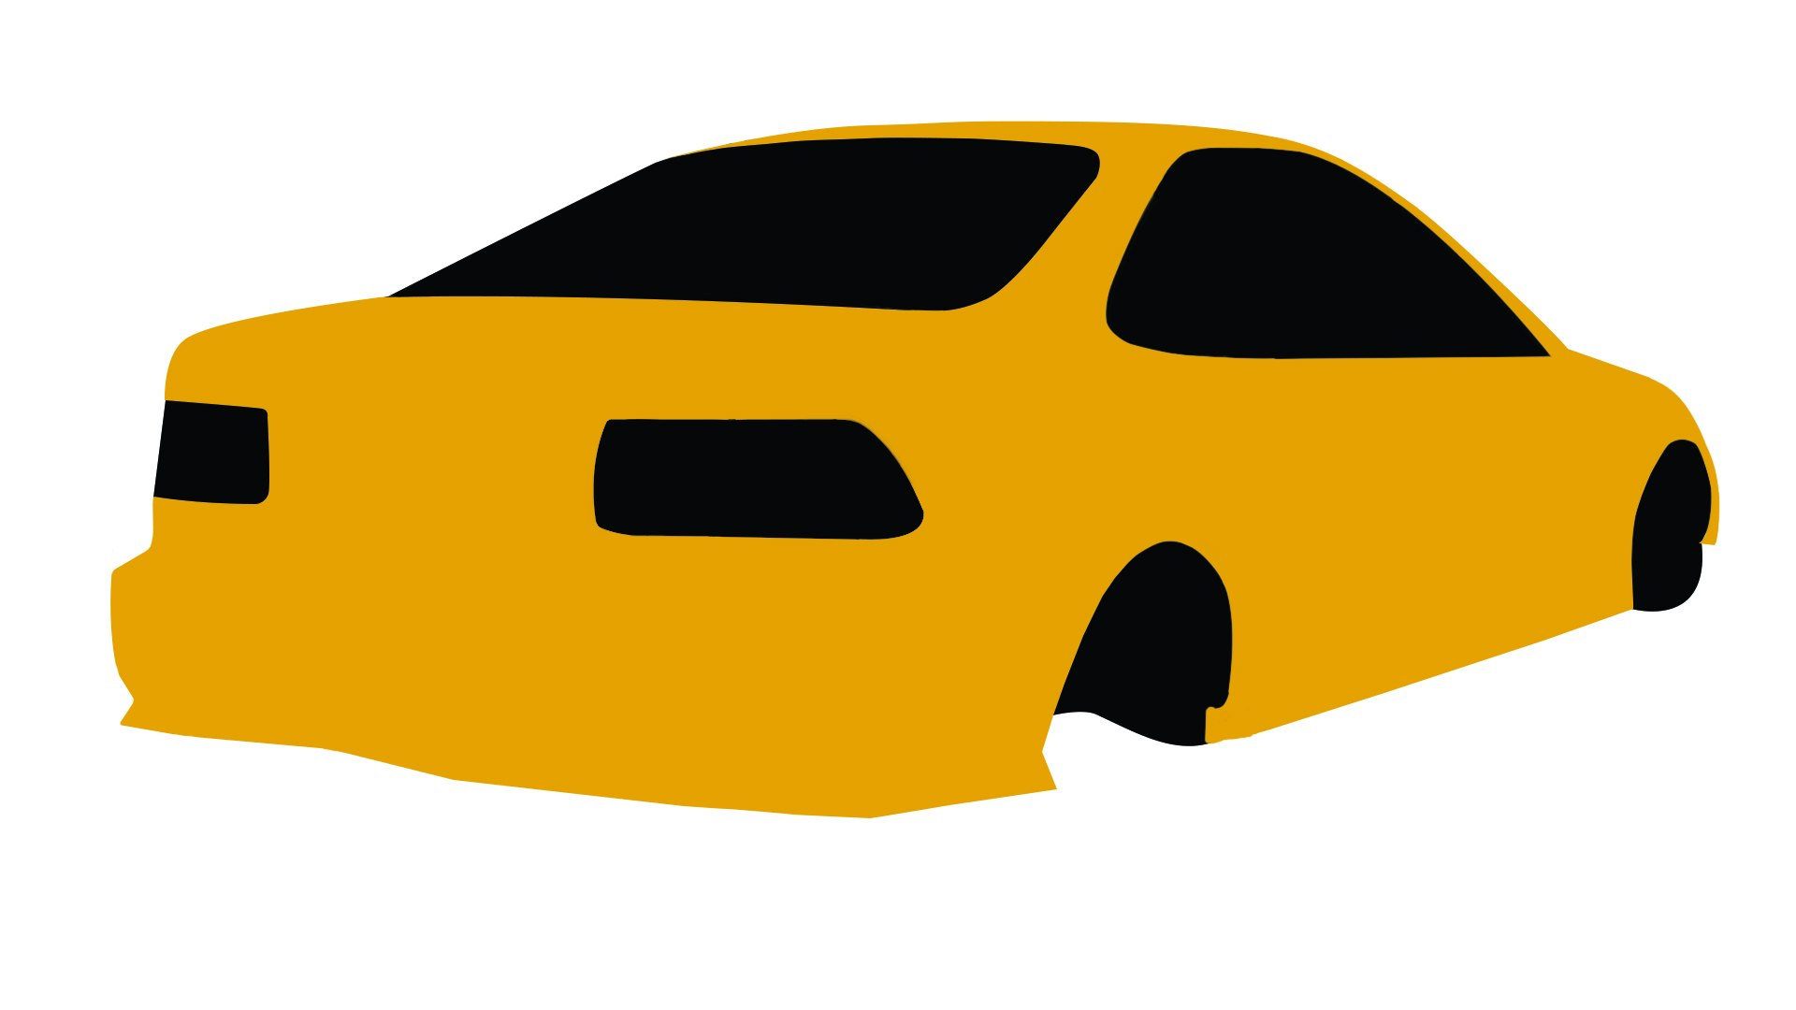
Рисунок 3

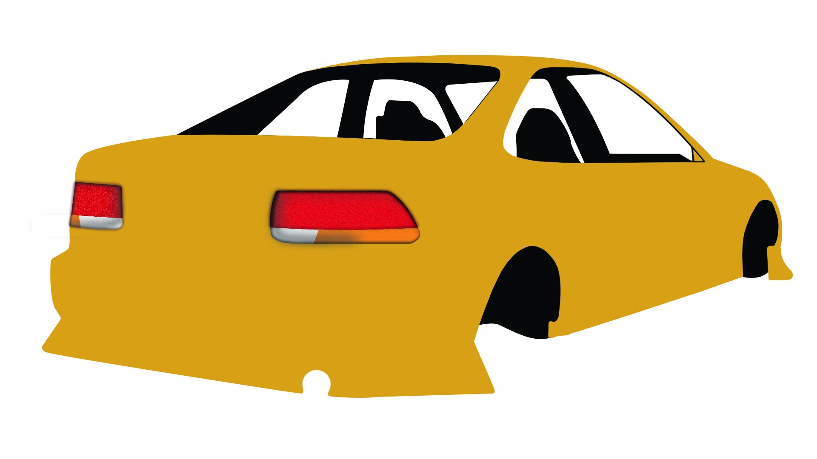
Рисунок 4

Приложение 1
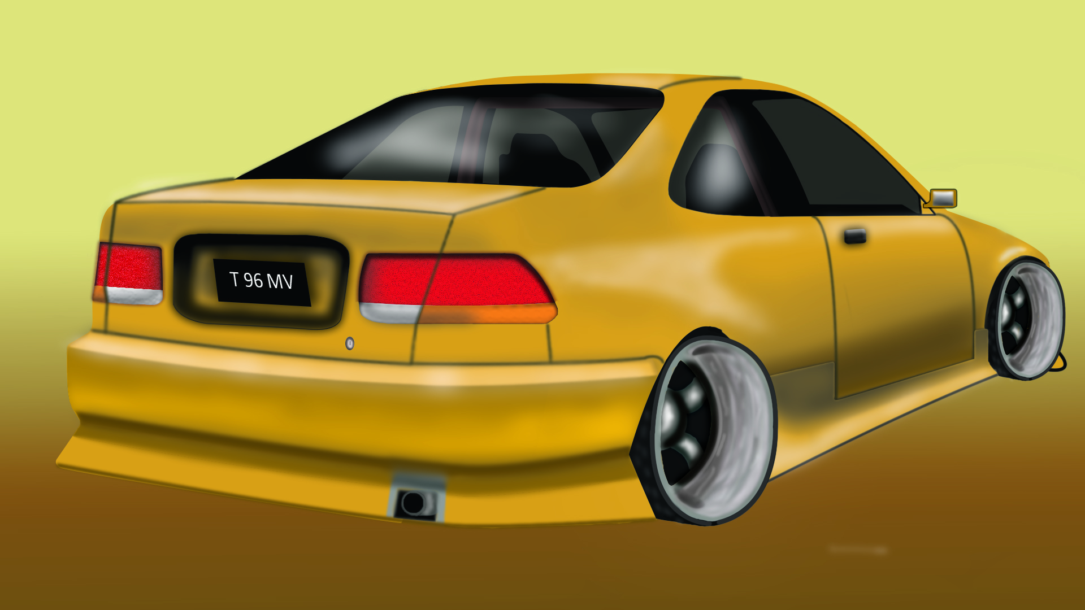
Конечное изображение

